

**BỘ CÔNG THƯƠNG**

**TRƯỜNG ĐẠI HỌC CÔNG NGHIỆP TP HỒ CHÍ MINH**

----------------------

**Khoa: Công Nghệ Thông Tin**



**LAB REPORT**

Student’s Name : Trần Anh Tuấn

Class Code : DHCNTT14

Subject : Phát triển hệ thống tích hợp

Instructor : Trần Thị Minh Khoa

Faculty : Công Nghệ Thông Tin

Completed Date : 10/10/2020

**NỘI DUNG**

TCP/IP sockets

Vd1:

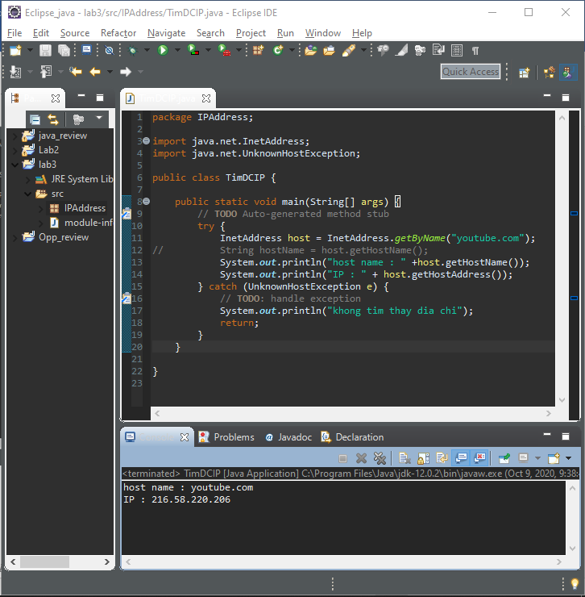

Vd2: Phân loại DCIP

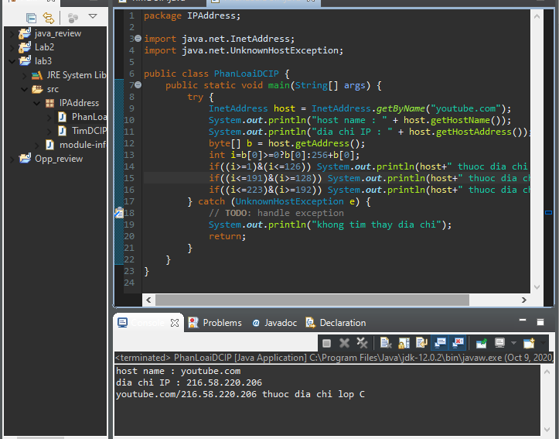

**URL class**

Vd1: get URL part

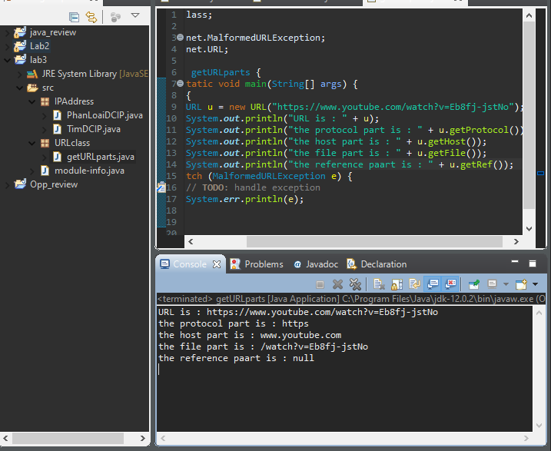

Vd2: view source

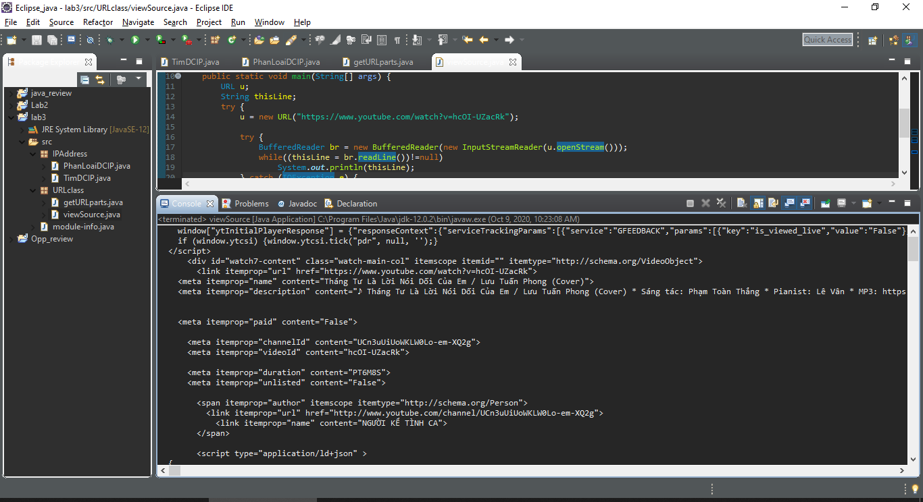

**URL connect class**

Vd1: Source viewer 2

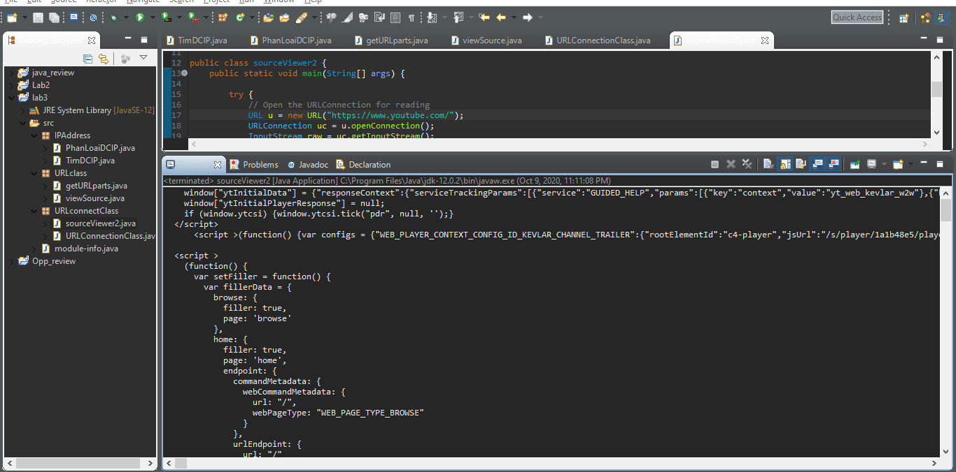

Vd2: Header viewer

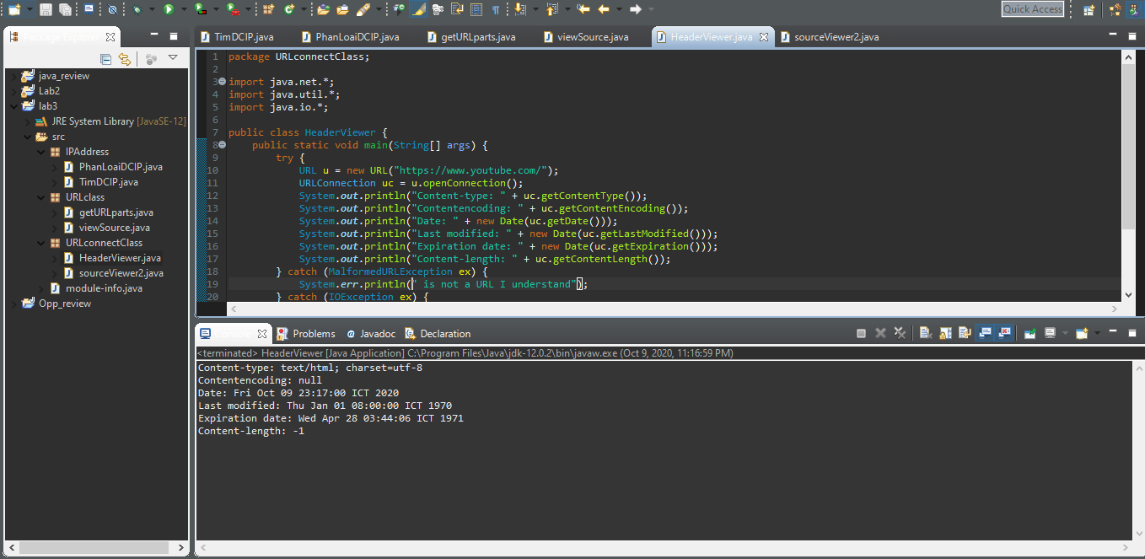

Vd3: All Header

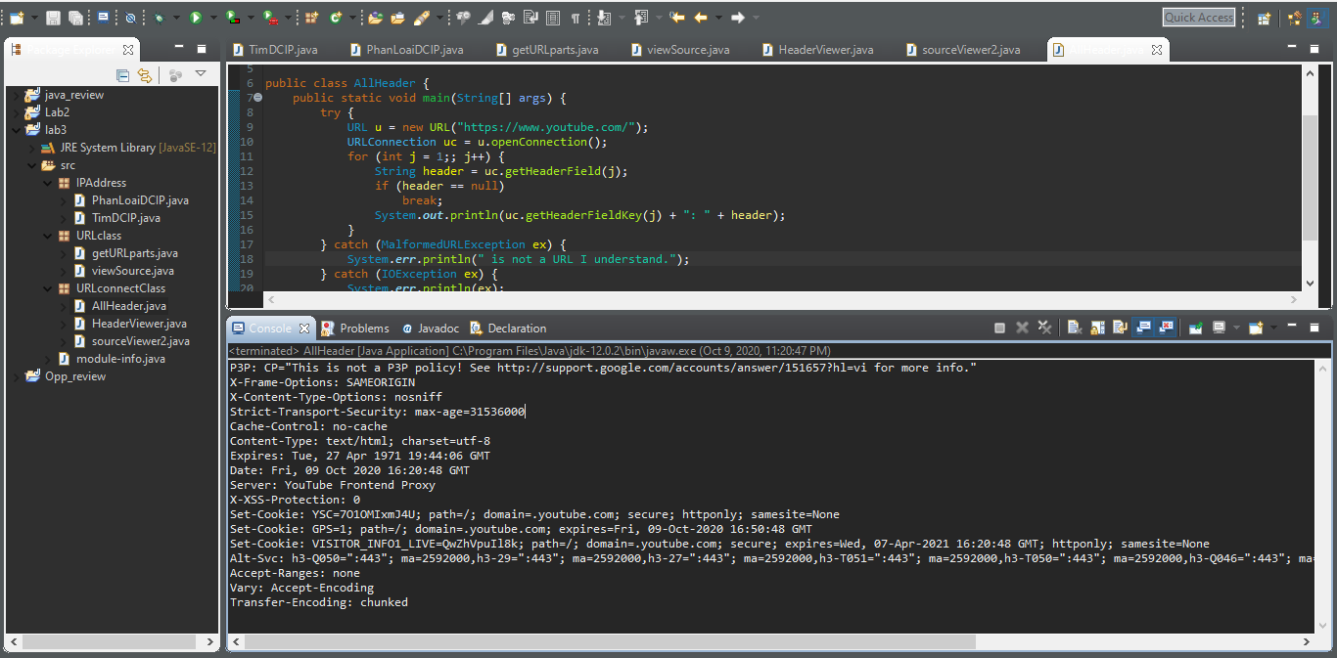

**Lập trình socket:**

Vd: client – server

